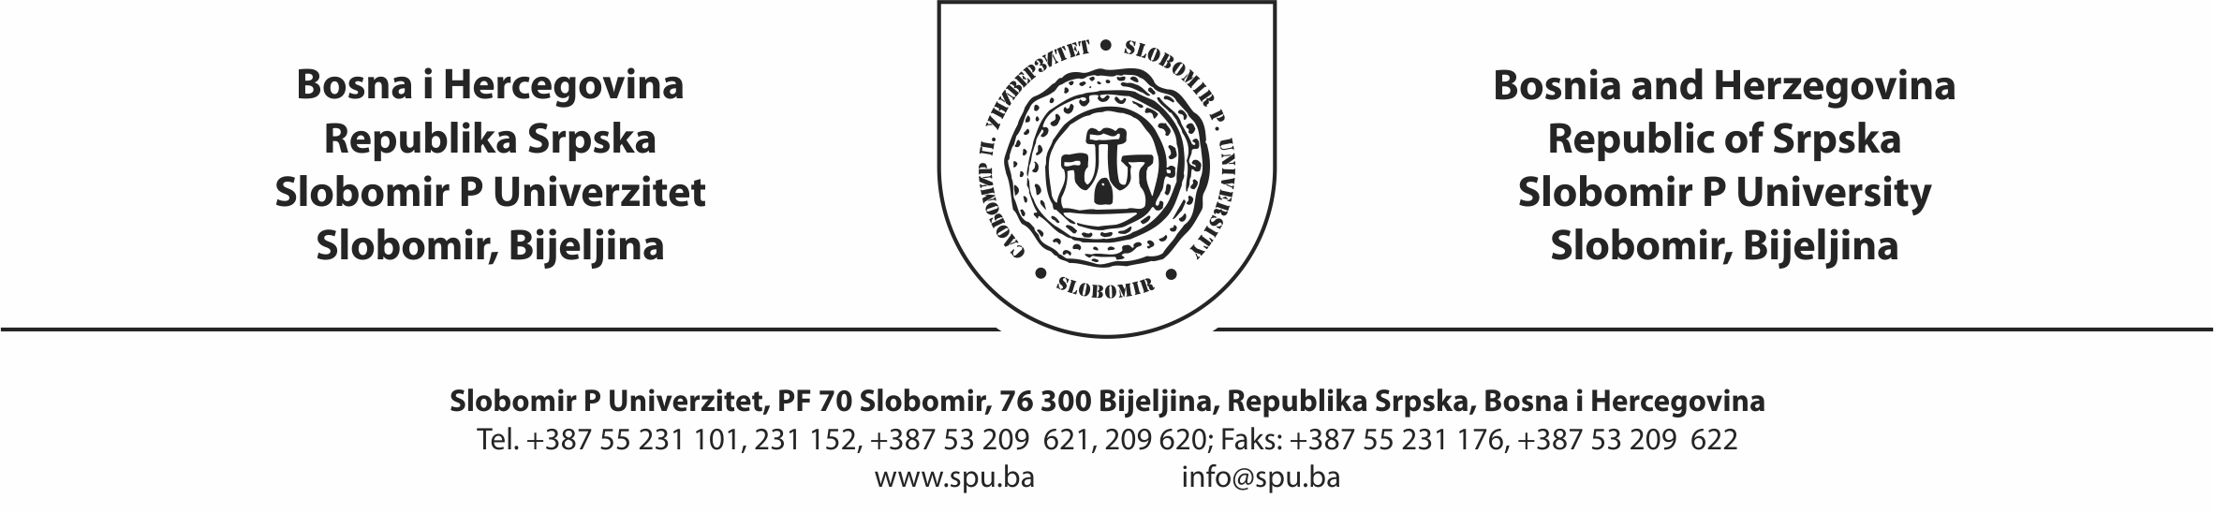

Prijava za drugi ciklus „I Slobomir zimske škole muzike“

Ime i prezime kandidata
Datum rođenja
Instrument koji kandidat svira
Profesor za kojeg kandidat aplicira
Adresa stanovanja
Kontakt telefon
E-mail adresa
Godina školovanja ili stepen obrazovanja
Klasa iz koje kandidat dolazi
Ustanova u kojoj se kandidat školuje
Ustanova u kojoj je kandidat završio školovanje
Neophodna korepeticija
(upisati da ili ne )
Navesti da li je neophodan smještaj
Navesti da li se kandidat pretplaćuje na restoransku ishranu Slobomir P Univerziteta

Program:

*Obavezno detaljno unijeti program

